Руководство пользователя
«Предварительное комплектование материалов для ВС, находящихся на обслуживании A-Check»




Применимо к ролям:
Кладовщик ОМТО
AMOS

ПАО "Аэрофлот"
25.04.2017

Управление документом

История согласования документа
Дата | Решение | ФИО | Комментарии

Управление документом
Файл | БП Предварительное комплектование материалов для ВС, находящихся на обслуживании A-Check.docx
Путь
Создан | 25.04.2017
Автор | Сергей Киселев «РАМАКС ИНТЕРНЕЙШНЛ»
Последнее редактирование | 23.06.2019
Количество страниц | 15

История изменения документа
Версия | Дата изменения | Описание изменения | Автор изменения
000 | 17.07.18 | Обновлено согласно версии AMOS12.0 | Иванов И.С
001 | 24.06.2019 | Обновлено согласно версии AMOS12.20 | Филипенков Н.К.

Связанные документы (этот документ должен читаться вместе с):
Название документа | Код документа | Дата

Оглавление
Управление документом 1
Оглавление 2
1. Термины и сокращения 3
2. Описание прохождения бизнес-процесса 4
2.1. Рабочий APN 4
2.2. Наименование бизнес-процесса. 4
2.3. Применимо к ролям 4
2.4. Описание процесса 4
2.5. Назначение процесса 4
2.6. Результат по окончанию бизнес-процесса 4
2.7. Примечания 4
3. Алгоритм прохождения процесса 5
3.1. Создание запроса на материалы 7
3.2. Резервирование запрошенных материалов 12
3.3. Выдача зарезервированных материалов на складе 13
Возможные ошибки прохождения процесса 14

Термины и сокращения

АТИ | Авиационное техническое имущество
ВС | Воздушное судно
ДУЗД | Департамент управления закупочной деятельностью
ИС | Информационная система
ПО | Программное обеспечение
A/C Reg | Регистрационный номер ВС
AMOS | Автоматизированная система поддержания летной годности и технического обслуживания и ремонта воздушных судов, разработанная компанией Swiss-AS (Швейцария)
APN | Номер приложения в ИС AMOS
P/N | Партийный номер
Pickslip | Документ перемещения материала
Workpackage | Пакет работ по обслуживанию ВС
WO | Workorder – заказ на работы

Описание прохождения бизнес-процесса

Рабочий APN
- APN: 58 «View/Edit Workpackage».

Наименование бизнес-процесса.
Предварительное комплектование материалов для ВС, находящихся на обслуживании A-Check.

Применимо к ролям
- Кладовщик ОМТО.

Описание процесса
- Поиск сформированного пакета работ в системе AMOS.
- Раскрытие списка работ и документов, содержащихся в пакете работ.
- Формирование запроса на материалы, требуемые для выполнения каждой работы (выпуск pickslip).
- Подтверждение бронирования материалов, запрошенных для обслуживания ВС.
- Подтверждение выдачи материалов.

Назначение процесса
- Формирование запроса на компоненты или расходные материалы, требуемые для проведения обслуживания ВС.

Результат по окончанию бизнес-процесса
- Запросы (pickslip) на компоненты и расходные части сформированы в системе AMOS.
- Материалы выданы для обслуживания ВС.

Примечания
- На каждую работу, для которой требуются материалы, создается отдельный запрос (pickslip).
- Для запроса материала (кроме жидкостей) приоритетным является склад “BASE” станции “SVO”.
- Для жидкостей приоритетным является склад “FLUIDS” станции “SVO”.
- Если материал отсутствует на основном складе, но присутствует на складе “LINE”, необходимо выполнить двухшаговое перемещение с склада “LINE” на основной склад. Выдача материалов для работы с склада “LINE” не производится.

Алгоритм прохождения процесса

  - Вход в систему AMOS.

- Для запуска систмы AMOS кликните на ярлык системы на рабочем столе.

В открывшемся окне:
- Выберите сервер, на котором будут проводиться работы.  Примечание: по умолчанию система предложит продуктивную среду AMOS «Production».  - Введите персональный логин сотрудника.  Примечание: логином является табельный номер сотрудника.  - Введите личный пароль сотрудника.  Примечание: если вход выполняется впервые, система предложит пользователю изменить текущий пароль.  - Нажмите кнопку “Start” . | 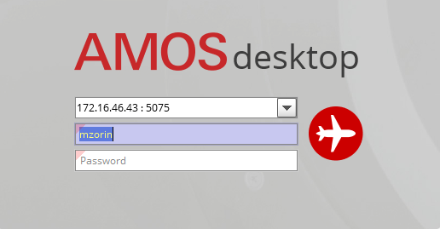

Для запуска APN: 58 “View/Edit Workpackage” введите в поле “Search” номер или часть наименования APN и нажмите клавишу “Enter”.

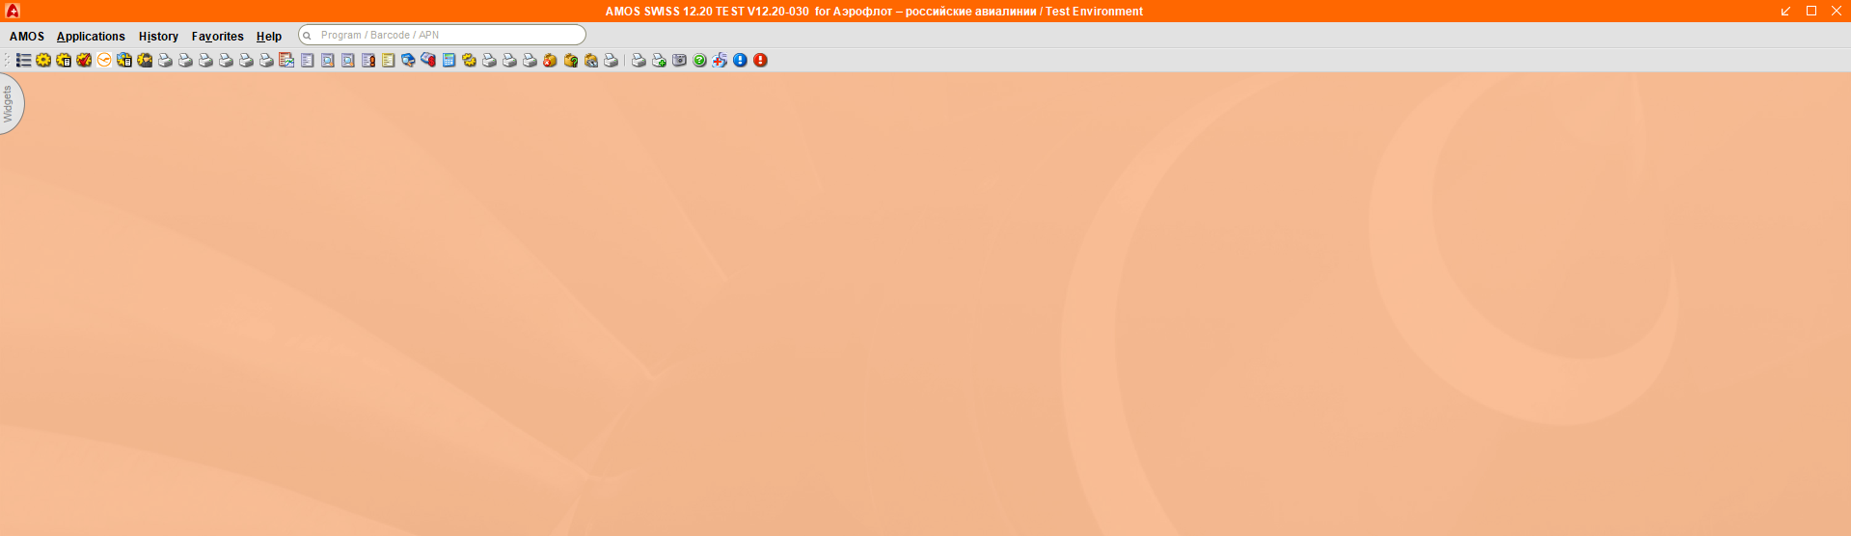

Создание запроса на материалы
- Начальный вид APN: 58 “View/Edit Workpackage”.
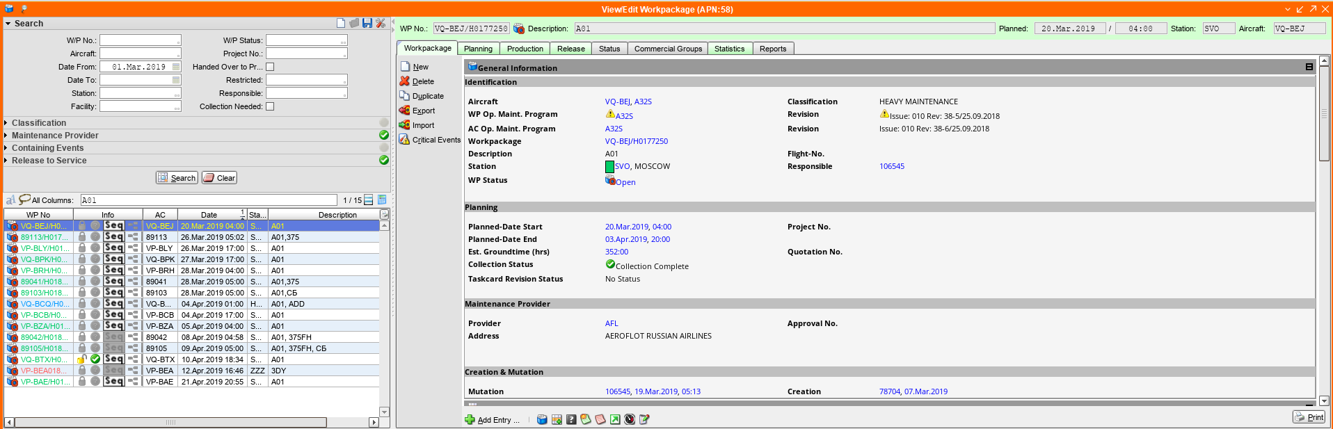

- Выполните поиск пакета работ по регистрационному номеру ВС в секции “Search”.
- В результатах поиска в поле “All columns” введите тип A-Check (A01, A02 и т.д.).

- В открывшемся пакете работ перейдите на вкладку “Production” для просмотра списка событий, содержащихся в пакете работ.
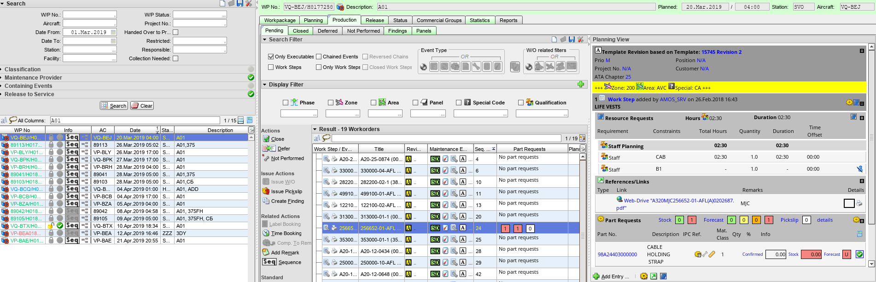
- В списке работ в столбце “Part Requests” содержится информация о количестве требуемого материала: 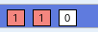
- Первая цифра показывает доступность материала на складе;
- Вторая цифра показывает прогнозируемое удовлетворение потребности всего A-Check;
- Третья цифра показывает количество запросов, на которые выпущены pickslip.
- Примечание: Зеленый фон цифры показывает доступное количество, красный фон показывает недоступное количество. При наличии недоступного количества материала данное значение имеет приоритет при отображении. Выпуск Pickslip должен осуществляться только на доступное в данный момент количество.
- При выделении события в секции “Planning View” отображается подробная информация о шагах выполнения события, требуемых ресурсах и материалах.

- Для создания pickslip на требуемые материалы выделите строку события и нажмите кнопку “Issue Pickslip”.
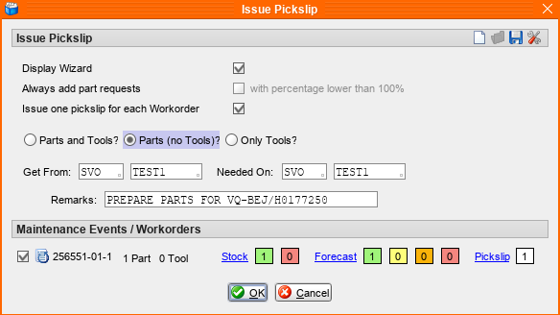

Примечание: Выпуск Pickslip должен осуществляться на требуемое количество вне зависимости от его доступности на складе..
Примечание: Если при попытке выпуска pickslip отобразилось следующее информационное окно, значит для работы требуется только инструмент, и компонентов или материалов для работы не предусмотрено.
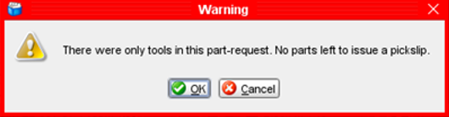

- В открывшемся окне “Issue Pickslip” нажмите кнопку “OK”.
Примечание: Данные, указанные в окне “Issue Pickslip” будут изменены в дальнейшем, редактирование данных в этом окне не предусмотрено текущим процессом.
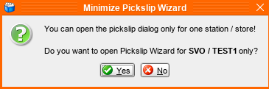
- Далее система предложит сформировать pickslip для базового склада “BASE” станции “SVO”. Нажмите кнопку “No” для отображения всех складов, с локациями которого есть связь партийного номера.
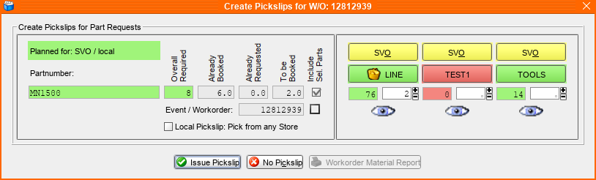

- В окне “Create Pickslip for WO” можно выбрать склад, с которого необходимо сформировать выдачу материалов для выполнения работы.
- Напротив каждого партийного номера под складом выдачи укажите требуемое количество материала для выполнения шага события. Если требуется выдать материалы с нескольких складов, будет сформировано несколько pickslip, по одному для каждого склада.
Примечание: Один партийный номер может повторяться при выпуске pickslip. Это связано с тем, что этот партийный номер используется в нескольких шагах события. Для каждого шага события, для которого требуется партийный номер, будет сформирована отдельная строка в pickslip.
Примечание: Большинство расходных материалов, кроме жидкостей, выдается со склада “BASE”, жидкости выдаются со склада “FLUIDS”.
При отсутствии требуемых компонентов на этих складах, но их наличии на складе “LINE” необходимо сделать двухшаговое перемещение материала с использованием pickslip с склада “LINE” на склад “BASE” или “FLUIDS” в зависимости от типа материала.
При запросе материалов с складов “CABIN” и “SSJ” необходимо руководствоваться требуемым количеством материала. При незначительном количестве материала необходимо выполнить двухшаговое перемещение материала с использованием pickslip на основной склад. При значительном количестве материала допускается выпуск pickslip под работы с склада “CABIN” или “SSJ”.
- Нажмите кнопку “Issue Pickslip” для формирования pickslip на выбранное количество партийных номеров.

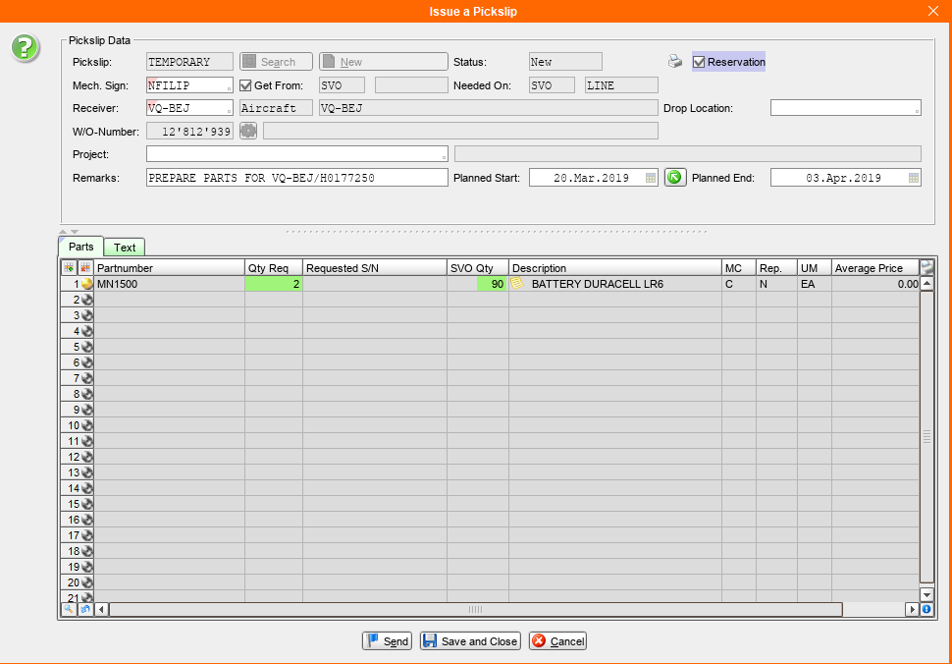
- В открывшемся окне “Issue a Pickslip” проверьте корректность запроса и на материалы, установите флаг “Reservation” для резервирования материалов под конкретную выдачу под работу.
- Нажмите кнопку “Send” для отправки pickslip на склад.

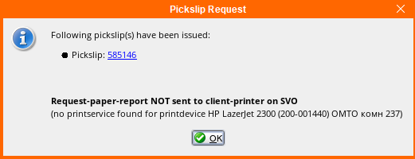

- После успешного формирования pickslip его номер отобразится в информационном окне.

Резервирование запрошенных материалов
- Откройте APN: 230 “Pickslip Confirmation” для резервирования требуемого материала.
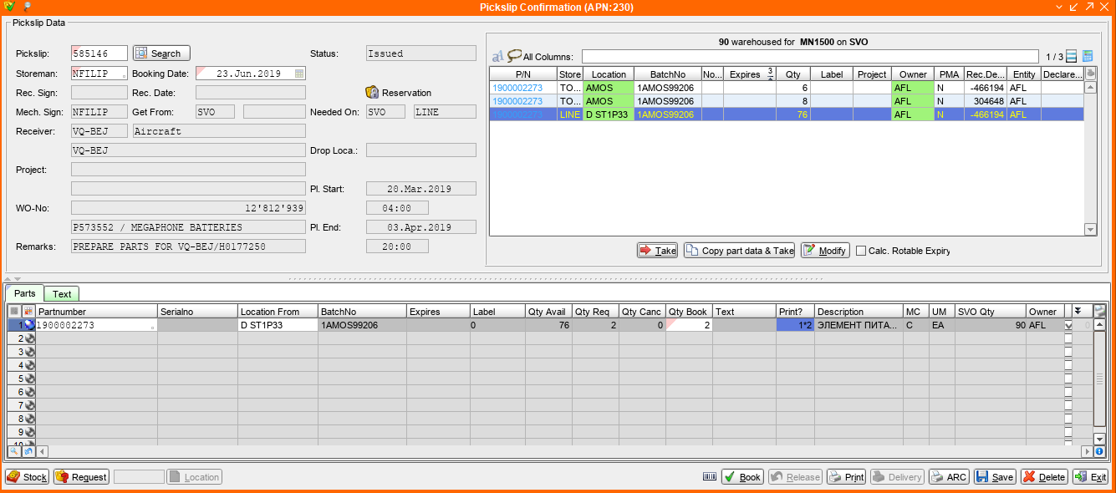
- В поле “Pickslip” введите номер выпущенного под работу pickslip.
- На вкладке “Parts” выделите строку партийного номера. В секции выбора компонентов, находящихся на складе выдачи, выделите строку партии и нажмите кнопку “Take”.
- После выбора партий под каждый партийный номер нажмите кнопку “Book” для резервирования материалов для обслуживания.
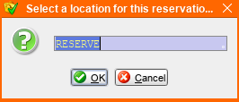
- В открывшемся окне AMOS предложить выбрать локацию, на которую будет перемещены зарезервированные материалы. По умолчанию используется системная локация “RESERVE” склада, с которого выполняется отпуск материалов.

Выдача зарезервированных материалов на складе
Данный шаг выполняется кладовщиком склада, с которого планируется отпуск материалов для обслуживания ВС.
- Откройте APN: 230 “Pickslip Confirmation”.
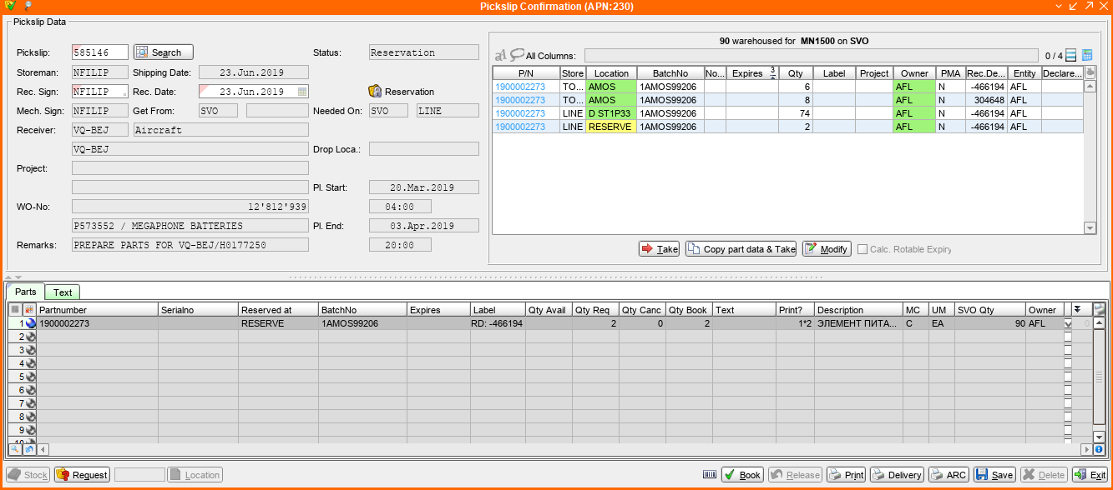
- В поле “Pickslip” введите номер pickslip, по которому будет производиться отпуск материалов.
- Проверьте корректность указания информации об отпускаемых материалах на вкладке “Parts”.
- Нажмите кнопку “Book” для отпуска материалов.
- После успешного отпуска будет отображено информационное окно.
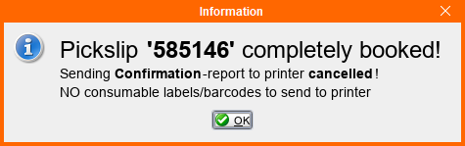

Возможные ошибки прохождения процесса

Ошибка | Возможные причины | Действия по устранению
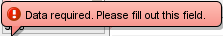 | Не заполнено обязательное поле формы | Заполните обязательное поле формы данными
 | Введенное значение объекта не найдено в системе | Введите или выберите из справочника существующее значение

